Муниципальное дошкольное образовательное бюджетное учреждение детский сад №4 «Ромашка» станицы Советской муниципального образования Новокубанский район

Конспект занятия по аппликации: «Веселая пчелка»

Воспитатель: Труфманова К.С.

2021 год

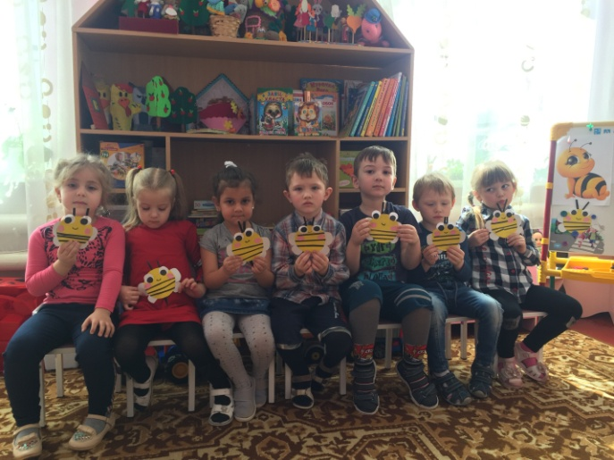
Познавательная деятельность: Беседы с детьми – «Пчелка – трудовое насекомое»,
«Мед – источник здоровья и красоты»
Цель: Воспитывать у детей интерес к явлениям живой природы;
Задачи:
Образовательные:
-продолжать конкретизировать представления детей о насекомых (внешний вид, среда обитания, жизнедеятельности)
-формировать представления о том что пчёлы полезные насекомые (собирают сок- нектар, из которого получается мёд
Развивающие:
-развивать слуховое и зрительное восприятие, общую и мелкую моторику пальцев
-развивать психические процессы (воображение, память, логическое мышление, умение высказывать свои мысли;
-развивать изобразительные навыки и умения, эмоциональную отзывчивость;
Воспитательные:
-воспитывать интерес к изучению насекомых бережное отношение к ним;
-воспитывать аккуратность при выполнении работы.
- побуждать детей узнавать насекомое по внешним признакам;
- развивать творческие способности, фантазию, воображение.
Ход занятия.
Воспитатель: К нам в детский сад пришла посылка от Лесовичка из леса. Хотите узнать, что в ней? Давайте посмотрим. Здесь есть письмо и в нем загадка, слушайте внимательно.
Домовитая хозяйка
Пролетает над Лужайкой
Похлопочет над цветком-
Он поделится медком.
Как вы думаете, кто это? (Ответы детей)
Воспитатель: Пчела - это насекомое. Расскажите, из каких частей состоит тело пчелы, назовите их.
(Ответы детей).
Воспитатель: Пчелы есть домашние, а есть лесные, дикие, которые живут в дупле или в гнезде, как у птиц, на ветках, которые они делают сами. И вот такой домик - гнездо нам прислал из леса Лесовичек. Он рассказывает в письме, что домик опустел и в нем ни кто не живет. Может быть, ребята помогут поселить в него пчелок?
Воспитатель - Ну что, ребята, сделаем из бумаги и клея пчелок и поселим в домик.
Воспитатель: а сейчас наклеиваем на большой желтый овал черные полоски.
По бокам туловища наклеиваем крылья и снизу наклеиваем хвостик . На голову наклеиваются глаза и усики.
Под руководством воспитателя изготавливаем аппликацию пчелки.
Физминутка «Пчёлка»
Прилетела к нам вчера
Полосатая пчела (пчелка в правой руке)
А за нею шмель – шмелёк
И веселый мотылек (переложить пчелку в левую руку)
Два жука и стрекоза
Как фонарики глаза (пчёлку передавать вокруг себя)
Пожужжали, полетали
От усталости упали. (поднять пчёлку вверх, опустить на пол)
Воспитатель: Вот какие замечательные пчелки у нас получились.
Воспитатель: Ребята вам понравилось наше занятие? Что больше всего вам запомнилось ,что понравилось?

Воспитатель: Наша пчелка очень рада, она благодарит вас. И желают вам оставаться бодрыми, веселыми и послушными.

Воспитатель: До свидания!
